**به نام خدا**



تحلیل و طراحی سیستم ها | گام اول پروژه

سامانه آموزش مجازی Moodle

*مورد استفاده به عنوان درس افزار در*

**نام گروه**

Raha

**اعضای گروه**

روزبه مرادیان

امیرحسین طاهری

هانیه زمردی

امیرحسین عسگری

**استاد**

دکتر حسن بشیری

**دستیار آموزشی**

امیرحسین باباییان

پاییز ۱۴۰۰

**فهرست مطالب**

**عنوان صفحه**

**فصل اول: مقدمه** 4

**1-1 مقدمه** 4

**فصل دوم: مودل** 5

**1-2 مودل چیست؟** 5

**2-2 چرا مودل بهترین LMS در جهان است؟** 6

**1-2-2 کاملا متن باز است!** 6

**2-2-2 در همه دنیا پشتیبانی می شود!** 6

**3-2-2 وجود افزونه های متعدد** 7

**4-2-2 رابط کاربری ساده!** 8

**5-2-2 مودل به هر زبانی که بخواهید!** 8

**3-2 نقاط قوت** 9

**4-2 نقاط ضعف** 9

**5-2 اپلیکیشن Moodle** 10

**1-5-2 ویژگی های اپلیکیشن Moodle اندروید** 10

**6-2 پلتفرم های مشابه** 11

**فصل سوم: سامانه درس افزار دانشگاه صنعتی همدان** 13

**1-3 صفحه اصلی سایت** 13

**1-1-3 ورود به سایت** 13

**2-1-3 اطلاعیه** 13

**2-3 آموزش** 14

**1-2-3 میزکار** 14

**2-2-3 نمای کلی درس** 14

**3-2-3 تقویم** 15

**4-2-3 گاهشمار فعالیت ها** 15

**5-2-3 تابلوی اعلانات** 16

**6-2-3 اطلاعیه ها** 16

**7-2-3 پیام ها** 16

**8-2-3 فیلترها** 17

**9-2-3 حساب کاربری** 17

**10-2-3 صفحه مربوط به هر درس** 18

**11-2-3 تالار اعلانات** 18

**12-2-3 کلاس های آنلاین** 18

**13-2-3 فایل های بارگذاری شده** 19

**14-2-3 تمرین ها** 20

**15-2-3 آزمون ها** 20

**فصل چهارم: نتیجه گیری و شرح وظایف** 22

**1-4 جمع بندی** 22

**2-4 شرح وظایف** 23

**فصل پنجم :منابع** 24

**1-5 لینک ویدیو ها** 24

**2-5 راه های ارتباطی** 25

**3-5 لینک منابع** 26

**فهرست شکل ها**

**عنوان**

شکل 2-1: پلتفرم مودل

شکل 2-2: مودل به زبان فارسی

شکل 2-3: اپلیکیشن moodle

شکل 3-1: ورود به سايت

شکل 3-2: اطلاعيه ها

شکل 3-3: ميزکار

شکل 3-4: تقويم

شکل 3-5: گاهشمار فعاليت ها

شکل 3-6: تابلوي اعلانات

شکل 3-7: اطلاعيه ها

شکل 3-8: پيام ها

شکل 3-9: فيلترها

شکل 3-10: حساب کاربري

شکل 3-11: صفحه مربوط به هر درس

شکل 3-12: تالار اعلانات

شکل 3-13: کلاس هاي آنلاين

شکل 3-14: فايل هاي بارگذاري شده

شکل 3-15: تمرين ها

شکل 3-16: شروع آزمون ها

شکل 3-17: اتمام آزمون

شکل 4-1: سامانه درس افزار با پلتفرم مودل

# **فصل اول: مقدمه**

## **1-1 مقدمه**

در حال حاضر ده‌ها نوع مختلف از سیستم مدیریت آموزش مجازی یا LMS وجود دارد که توسط بسیاری از شرکت‌ها و ارگان‌ها برای آموزش مجازی و ارائه سرفصل دروس به دانشجویان مورد استفاده قرار می‌گیرد. معمولاً سیستم مدیریت آموزش مجازی برای اشتراک گذاری یک هدف مشترک میان استادان و دانشجویان، مدیریت و اداره کردن برنامه تحصیلی گسترده، جداکردن و کاهش نیروی کار استفاده می شوند.

در انتخاب LMS مهمترین نکته برای یک سازمان درنظر گرفتن توانایی سیستم است که چگونه برنامه ریزی می کند تا مواد و سرفصل های درسی را به دست دانش آموزان یا دانشجویان برساند. و بعد منطبق کردن نیاز های سازمان با سیستم مدیریت آموزش مجازی که ویژگی ها و برنامه های مورد نظرتان را به شما ارائه می کند.دراینجا سعی داریم به معرفی moodle،یک نمونه از سیستم های مدیریت آموزش مجازی بپردازیم:

مودل ([moodle.com](https://moodle.com/)) در سال 2002 توسط Martin Dougiamas تاسیس شد. شرکت مودل که محل استقرار آن کشور استرالیاست، یک شرکت بین‌المللی است که با بیش از 13 کشور همکاری می‌کند و حدود 68 میلیون کاربر در سراسر دنیا دارد. از میان محصولات این شرکت، سامانه آموزش مجازی یا LMS آن شهرت بیشتری دارد، علت آن نیز سرویس و خدمات ویژه و کاملی است که این محصول ارائه می‌دهد و در ادامه بیشتر به آن می‌پردازیم.

# **فصل دوم: مودل**



شکل 2-1: پلتفرم مودل

## **1-2 مودل چیست؟**

Moodle یک نرم‌افزار رایگان [سیستم مدیریت یادگیری](https://www.irandnn.ir/%D9%85%D8%AD%D8%B5%D9%88%D9%84%D8%A7%D8%AA/%D8%B3%D8%A7%D9%85%D8%A7%D9%86%D9%87-%D8%A2%D9%85%D9%88%D8%B2%D8%B4-%D9%85%D8%AC%D8%A7%D8%B2%DB%8C) است که پلتفرمی برای آموزش مجازی فراهم می‌کند و به همه مدرسان و معلمان کمک می‌کند تا دوره آموزش خود را بسازند، ساختار دوره و برنامه آموزشی را مشخص کنند و با فراگیران آنلاین در تعامل باشند.

مودل اولین بار توسط مارتین دوگیاماس (Martin Dougiamas) شکل گرفت و از ابتدا ماموریتش نقش‌آفرینی در آموزش مجازی و تسهیل آموزش آنلاین و ارائه آنلاین مدرک بوده است.

مودل (Moodle) مخفف Modular Object-Oriented Dynamic Learning Environment به معنای محیط یادگیری پویا و ماژولار محور است. آمارها نشان می‌دهد 14 میلیون نفر از این نرم‌افزار استفاده می‌کنند و تقریبا 1.4 میلیون دوره آموزشی توسط این سامانه آموزش مجازی در سراسر جهان تولید و عرضه شده است.

## **2-2 چرا مودل بهترین LMS در جهان است؟**

### **1-2-2 کاملا متن باز است!**

یک سیستم متن باز انعطاف پذیر و قابل تنظیم است که امکان سفارشی سازی های ظاهری و ایجاد ناحیه کاربری برای عضو شدگان یا خرید کنندگان دوره های آموزشی در سیستم منبع باز مودل و همچنین ادغام های گسترده این پلتفرم با درگاه های پرداخت و ساخت کلاس مجازی در سیستم مدیریت یادگیری مودل ، این پلتفرم را بسیار انعطاف پذیر میکند.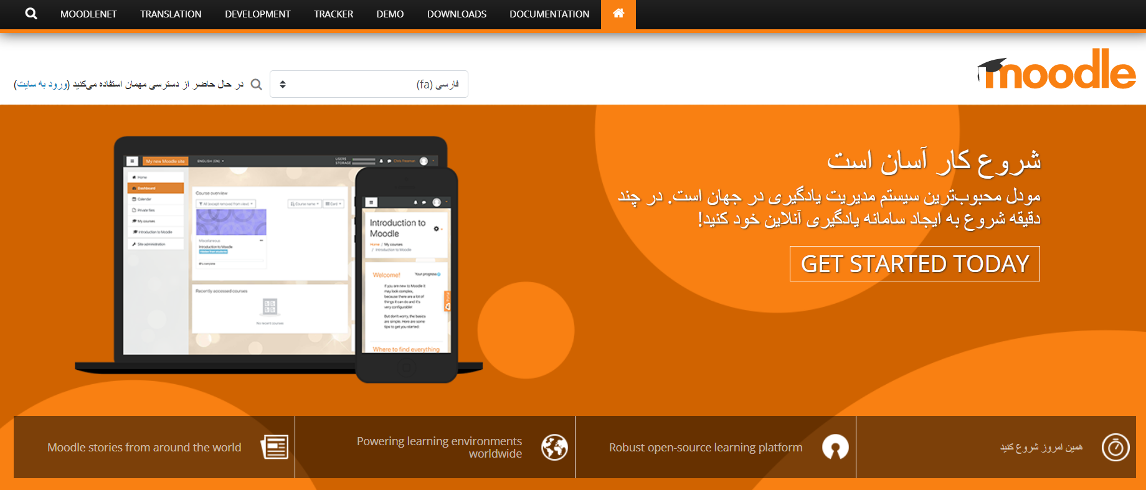

شکل 2-2: مودل به زبان فارسی

### **2-2-2 در همه دنیا پشتیبانی می شود!**

به لطف سورس باز بودن این پلتفرم، توسعه دهندگان بسیاری بر روی آن کار می کنند و همین باعث شده تا اکثر دنیا به این سیستم دسترسی داشته باشند. این کار باعث بروزرسانی های متعدد می شود و در سراسر دنیا باگ های آن رفع می شود. همچنین عمده توسعه دهندگان پشتیبانی های لازم و مربوط به کشور و زبان خود را به خوبی و سرعت انجام می دهند. علاوه بر این خود کمپانی مودل نیز به مرور و در بازه های زمانی خاصی نسخه های جدید و به روز شده با رفع باگ های نسخه های پیشین ارائه می دهد تا سیستمی کاملا بهینه داشته باشد.

### **3-2-2 وجود افزونه های متعدد**

یکی از برتری های CMS وردپرس نسبت به باقی رقبا مانند جوملا یا دروپال، وجود افزونه های مختلف در هر حوزه ای می باشد. در واقع هیچ موضوعی نیست که به ذهن شما خطور کند و بخواهید در سایت خود پیاده کنید و افزونه آن در کتابخانه های وردپرس وجود نداشته باشد! LMS مودل نیز مانند وردپرس از این امکان بهره می برد و می توان با استفاده از افزونه های گوناگون آن کارهای خود را به بهترین شکل ممکن پیش برد. همچنین تهران سرور امکان اتصال مودل به وردپرس را برای کاربران خود فراهم آورده که در صورت نیاز می توانید یک مدرسه آنلاین تمام عیار داشته باشید.

* افزونه Math Type Filter By WIRIS
  + با استفاده از این افزونه Moodle، می توانید معادلات ریاضی را روی صفحه لمسی خود بنویسید.
* افزونه Auto Enrolment
  + اگر در دانشگاه یا آموزشگاه مجازی شما هزاران دانشجو وجود داشته باشد، می توانید با این افزونه کار ثبت نام در دوره های اجباری را به صورت خودکار انجام دهید.
* افزونه خودآزمایی یا StudentQuiz
  + StudentQuiz به دانشجویان اجازه می دهد تا قبل از روز امتحان اصلی، خود را ارزیابی و در صورت نیاز خود را برای آن آماده کنند. با این پلاگین مودل می توانید آزمون های آزمایشی، بخش امتیاز دهی و بخش اظهار نظر در مورد سؤالات را ایجاد کنید. این سوالات به بخشی از بانک سوال در مودل تبدیل شده و در آزمون های آینده نیز قابل استفاده مجدد خواهند بود.
* افزونه Resource Notification
  + با نصب این افزونه در سامانه آموزش مجازی مودل خود، در هنگام اضافه کردن یک فعالیت یا منبع جدید یا هنگام اعمال تغییرات در فعالیت های قبلی، در انتهای منوی کشویی آیکون جدیدی با نام “notification” یا “اعلان” مشاهده خواهید کرد. با کلیک بر روی آن، تمام کسانی که در دوره کلاس مجازی شما ثبت نام کرده اند، اعلان مربوط به روز رسانی را دریافت خواهند کرد.
* افزونه Reengagement
  + با استفاده از این افزونه می توانید انجام فعالیت های ناتمام را به دانشجویان تذکر دهید و همچنین انتشار محتوا های جدید را از طریق ارسال ایمیل به آنها اطلاع رسانی کنید. اگر آنها کارها و تکالیف خود را بی نقص و کامل انجام داده باشند، ایمیل یادآوری دریافت نخواهند کرد.

### **4-2-2 رابط کاربری ساده!**

کاربران مهم ترین هدف هر نرم افزار یا سیستمی هستند. در حقیقت اگر آن ها وجود نداشته باشند دیگر محصول شما به فروش نمی رسد و باگ های آن نیز گرفته نمی شود. از همین رو باید برای جذب و حفظ آن ها تلاش کنید. اولین و مهم ترين قدم برای این کار طراحی ساده و رابط کاربری آسان است. به نحوی که کاربر در برخورد اول جذب آن شود و در هنگام کار با آن دچار مشکلات نشود. مودل این اصل مهم را به خوبی رعایت کرده و کاربران زیادی را به سمت خود کشیده است.

### **5-2-2 مودل به هر زبانی که بخواهید!**

بسیاری از نرم افزارها در دنیا از یک مشکل بزرگ رنج می برند و آن هم عدم پشتیبانی آن ها از بسیاری از زبان های زنده دنیا مانند فارسی است. در واقع با وجود کارایی بسیار خوب این پلتفرم ها اما به دلیل نبود زبان مناسب، کار با آن ها برای بسیاری دشوار است. اما مودل تقریبا به هر زبان زنده ای که در دنیا وجود دارد در دسترس است. این سیستم مدیریت آموزشی از زبان فارسی به صورت کاملا روان و سلیس پشتیبانی می کند.

## 

## **3-2 نقاط قوت**

* رابط کاربری سازگار با محیط‌ های کامپیوترهای شخصی و تلفن همراه
* امکان شخصی‌سازی و اعمال تغییرات در محیط ارائه درس
* فراهم آوردن امکانات و لوازم همکاری مانند Forums، Wikis، واژه‌نامه‌ها و …
* ارائه تقویم برای مدیریت رویدادها و برنامه‌های آموزشی
* امکان دریافت هشدارها یا Notifications
* امکان بررسی وضعیت پیشرفت اعضا
* امکان برقراری ارتباط میان اعضای کلاس و همچنین استاد با ارسال پیام
* امکان برقراری ارتباط با فضاهای ابری مانند دراپ باکس ( Dropbox ) ، گوگل درایو ( Google Drive ) ، مایکروسافت وان درایو ( Microsoft OneDrive) و …
* امکان تعریف نقش های مختلف با دسترسی های مختلف توسط استاد.
* حضور و غیاب اتوماتیک کلاس ها که باعث صرفه جویی در وقت استاد و دانشجو میشود.

## **4-2 نقاط ضعف**

* رابط کاربری کمی قدیمی است.
* قسمت notification ها باگ دارد و ممکن است بعد از مشاهده یک اطلاعیه جدید باز هم آن اطلاعیه به صورت نخوانده باقی بماند.
* در صورت reply یکی از دانشجویان به اطلاعیه استاد، آن reply به صورت یک notification خوانده نشده برای همه دانشجویان ظاهر میشود.
* اگر استاد چند فایل را درون پوشه ای قرار دهد، با کلیک بر روی "دریافت محتوای پوشه"، پوشه به صورت ناقص دانلود می شود.

## **5-2 اپلیکیشن Moodle**

برنامه مودل فوق العاده تاکنون‌ توسط بیش از 10 میلیون نفر دانلود شده است. نظرات و آرای ارائه شده توسط کاربران در گوگل پلی موجب شده است این نرم افزار جالب امتیاز 4.0 از 5.0 را به خود اختصاص دهد. استفاده از رنگ شاد و پر انرژی برای طراحی داخلی نرم افزار به دلیل تاثیر بر روی دانش آموز می باشد.

اپلیکیشن Moodle شما را با راهکارهای آموزش و یادگیری الکترونیکی آشنا می سازد. یکی از دیگر ویژگی های این اپلیکیشن، قابلیت استفاده از زبان آن در حالت فارسی نیز می باشد. زبان اصلی اپلیکیشن انگلیسی است اما سایر زبان های کاربردی نیز جهت استفاده راحت تر برای کاربران فراهم شده است.

اپلیکیشن Moodle قابلیت یادآوری و فعال نمودن اعلان های مربوط به آزمون و کلاس درس را برای شما فراهم نموده است. در بخش یادآوری شما می توانید زمان به زنگ در آمدن تلفن همراه خود را برای هر درس فعال کنید. در صورتی که چند آزمون یا جلسه آنلاین داشته باشید، این نرم افزار فوق العاده تمامی زمانبندی ها و جلسات درسی روزمره را به شما اطلاع می دهد. بررسی و آنالیزهای موجود در هر جلسه درسی را می توانید در بخش منابع پیدا کنید.

### **1-5-2 ویژگی های اپلیکیشن Moodle اندروید**

* امکان پیوستن به گروه ها با سایر دانش آموزان
* ارسال و دریافت پیام های درسی مثل فایل، ویدیوهای آموزشی، مقاله، پاورپوینت و پیام صوتی
* توانایی مشورت با همکلاسی ها در بخش خصوصی
* امکان مشاهده لیست نمرات خود و سایر دانش آموزان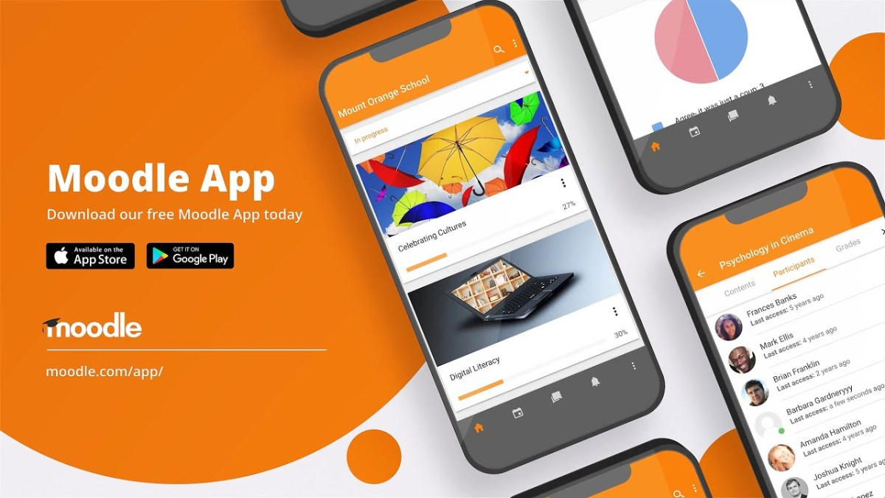
* وجود اطلاعات در پروفایل معلمان و دانش آموزان
* امکان مرور محتوای دروس به صورت آفلاین
* قابلیت دانلود اتوماتیک فایل ها در اپلیکیشن

شکل 2-3: اپلیکیشن moodle

## **6-2 پلتفرم های مشابه**

* [Edmodo](https://new.edmodo.com/)

Edmodo دومین شبکه آموزش جهانی در آموزش آنلاین است که در این پلتفرم ابزارهای ارتباطی و همکاری و آموزشی فراهم شده تا مربیان و دانش آموزان حتی والدین بتوانند با هم در ارتباط باشند. مربیان و معلمان منابع آموزشی را به اشتراک می گذارند و دانش آموزان نیز می توانند در بحث و گفتگو ها شرکت کنند. همچنین مربیان پس از تدریس می توانند نتایج یادگیری را ارزیابی نموده و محتوای آموزشی خود را بروزرسانی نمایند.

* [Showbie](https://www.showbie.com/)

هدف showbie راه اندازی کلاس هایی در یک مدرسه است که بر آموزش تمرکز دارد نه فناوری و تکنولوژی. Showbie تمام ابزار های ضروری مورد نیاز برای آموزش را فراهم کرده است بنابراین مربیان با صرف تمرکز بر آموزش می توانند به تدریس بپردازند. همچنین امکاناتی مانند تشکیل گروه های معلمان و دانش آموزان جهت تبادل نظر و همفکری وجود دارد. از دیگر ویژگی های این پلتفرم می توان به ابزار حاشیه نویسی، دفترچه راهنما، ایجاد و تعیین تکالیف، نمونه کارهای دانشجویی و افزودن یادداشت های صوتی به کارهای دانشجویی اشاره کرد.

* [Schoology](https://www.schoology.com/)

Schoology یک سیستم مدیریت یادگیری برای مدارس و موسسات آموزش عالی و حتی شرکت های بزرگ است. با این پلتفرم می توانید کلاس خود را مدیریت کنید تکالیف ایجاد و ارسال کنید، در بحث های تعاملی شرکت کنید و ارزیابی و نظر سنجی کنید. هدف اصلی این پلتفرم اتصال افراد برای تعامل و یادگیری است. مربیان می توانند اطلاعات و منابع را با دانش آموزان خود ایجاد، مدیریت و به اشتراک بگذارند و دانش آموزان نیز می توانند با هم تعامل و تبادل اطلاعات داشته باشند

* [Sakai](https://www.sakailms.org/)

Sakai یک پلتفرم منبع باز آنلاین است. ساکایی با طیف گسترده ای از ویژگی ها و ابزار هایی که در اختیار معلمان و دانش آموزان می گذارد ایجاد یک کلاس آنلاین خوب را فراهم می کند. مجموعه استاندارد Sakai از ابزارهای اصلی، قابلیت بحث و گفتگو، اعلان، پیام رسانی، مدیریت پرونده، تحویل تکالیف، ارزیابی و بسیاری موارد دیگر را ارائه می دهد. Sakai موسسات آموزش عالی و دانشگاهی را هدف قرار داده است. همچنین sakai دارای گروه های فعال است که به قابلیت دسترسی، بین المللی سازی اسناد و ابزار ها و قابلیت های خاص اختصاص یافته است.

* [Canvas](https://www.canvas.net/)

Canvas پلتفرم آموزش آنلاین قابل اطمینان و قابل تنظیم است که نسخه موبایل آن نیز فراهم می باشد. رابط کاربری این پلتفرم بسیار آسان است و در وقت کاربران صرفه جویی می کند. Canvas نیز مانند سایر سیستم های مدیریت یادگیری ویژگی ها و قابلیت های زیادی دارد. علاوه بر ویژگی های اساسی مانند تکالیف، ابزار گفتگو و تعامل، اعلان ها و گزینه های بازخورد و ... . همچنین دارای یک موتور گزارشگر تجزیه و تحلیل گرافیکی است. این تجزیه و تحلیل به معلمان کمک می کند تا نتایج را بهتر مشاهده کنند و در صورت نیاز با دانش آموزان مدنظرشان بیشتر کار کنند.

* [Google Classroom](https://classroom.google.com/)

یکی دیگر از سیستم عامل های یادگیری آنلاین google classroom است که دارای بستر مبتنی بر وب است و با داشتن اکانت G suite for education گوگل شما را با تمام سرویس های خود از جمله Gmail ، Docs، Google Calendar و .. ادغام می کند و از این طریق می توانید از تمام اسناد، فرم ها و اسلاید های گوگل استفاده کرده و آن ها را در جای مناسب ذخیره کنید. Google Classroom ایجاد کلاس ها، انجام تکالیف، برقراری ارتباط و سازماندهی را آسان می کند. معلمان می توانند به سرعت ببینند چه کسی کار را به اتمام رسانده یا نپذیرفته است و بازخورد و نمرات مستقیم و واقعی را در Google Classroom ارائه می دهند.

# **فصل سوم: سامانه درس افزار دانشگاه صنعتی همدان**

## **1-3 صفحه اصلی سایت**

سامانه درس افزار دانشگاه صنعتی همدان همان سامانه متن باز و رایگان Moodle می باشد که مقداري شخصی سازی روی آن صورت گرفته است.

### **1-1-3 ورود به سایت**

با وارد کردن آدرس سایت، صفحه اصلی سامانه مانند شکل 1-1 نمایش داده میشود. دانشجویان با وارد کردن شماره دانشجویی خود به عنوان نام کاربری و کد ملی به عنوان رمز ورود میتوانند وارد سایت شده و از خدمات آن استفاده کنند.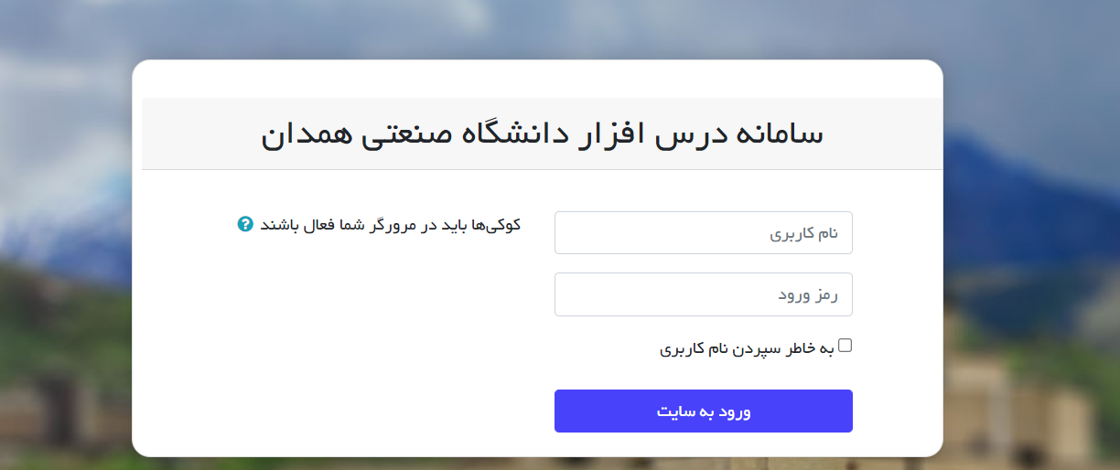

همچنین اساتید برای ورود به سایت، به شماره پرسنلی و کد ملی نیاز دارند.

شکل 3-1: ورود به سايت

### **2-1-3 اطلاعیه**

کاربران این سامانه میتوانند با انتخاب لینک "مشاهده آموزش ها" وارد سایت آپارات دانشگاه صنعتی شده و آموزش های مربوط به استفاده از سایت را مشاهده کنند.چنانچه هر یک از کاربران برای ورود به سایت با خطا مواجه شوند و یا در داخل سامانه مشکلی برایشان رخ دهد، میتوانند در قسمت اطلاعیه ها بر روی لینک "[ورود به سامانه پشتیبانی آنلاین](https://help.hut.ac.ir/)" کلیک کرده و مشکل خود را از طریق سایت پشتیبانی رفع کنند. 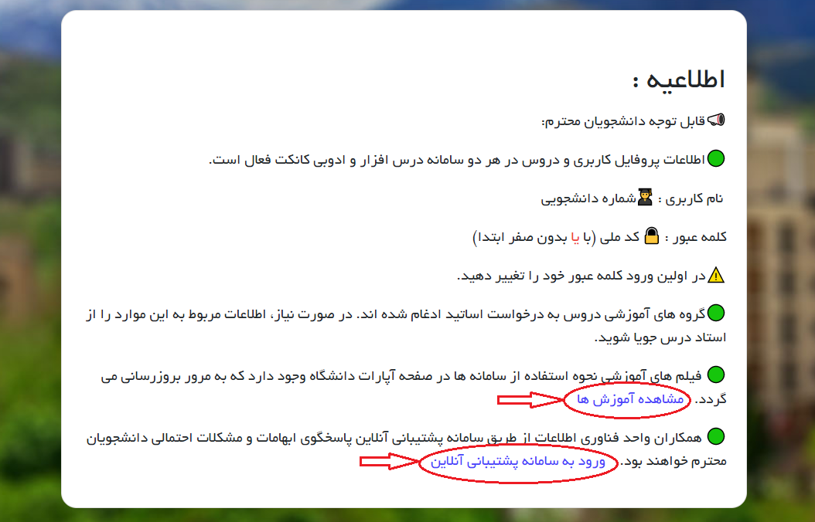

شکل 3-2: اطلاعيه ها

## **2-3 آموزش**

### **1-2-3 میزکار**

هریک از دانشجویان با ورود به سایت، با صفحه ای مانند صفحه ی شکل 2-1 روبه رو میشوند.

این صفحه که میزکار نام دارد، شامل نمای کلی دروس، تقویم، گاه شمار فعالیت ها، تابلوی اعلانات، اطلاعیه ها و پیام ها میباشد.

شکل 3-3: ميزکار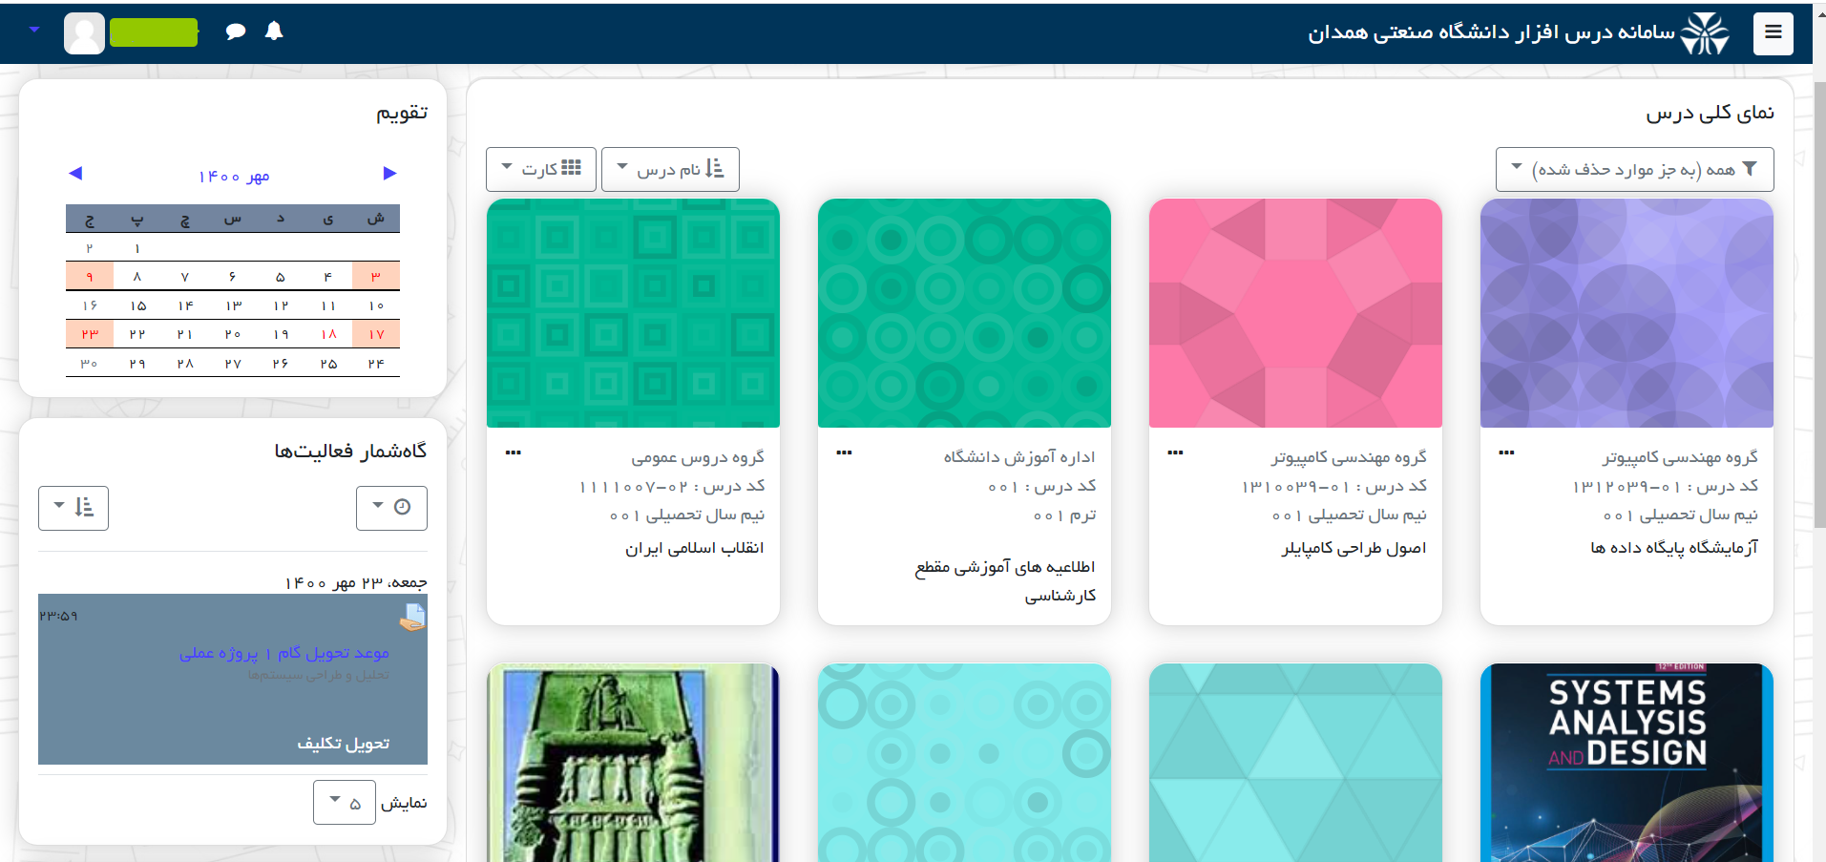

### **2-2-3 نمای کلی درس**

در این بخش هریک از درس های دانشجو نمایش داده میشود. کاربر با انتخاب هر یک از آنها میتواند وارد محتوای درس شده و بخش مورد نظر خود را انتخاب کند. همچنین با انتخاب نوار ابزار "کارت" در بالای صفحه، میتواند چیدمان دروس را به فرم لیست یا خلاصه تغییر دهد.

### **3-2-3 تقویم**

در بالای صفحه ی میزکار و در گوشه ی سمت چپ تقویمی قرار دارد. در این تقویم تاریخ هر یک از فعالیت ها و 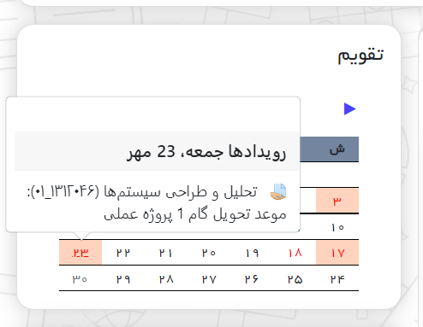رویدادهای درسی که توسط استاد درس

تعیین شده باشد، برای کاربر نمایش داده میشود. دانشجو میتواند با انتخاب هر یک از این روزها، وارد درس مشخص شده شود و آن رویداد را مشاهده کند.

در بالای صفحه ی میزکار و در گوشه ی سمت چپ تقویمی قرار دارد. در این تقویم تاریخ هر یک از فعالیت ها و رویدادهای درسی که توسط استاد درس تعیین شده باشد، برای کاربر نمایش داده میشود. دانشجو میتواند با انتخاب هر یک از این روزها، وارد درس مشخص شده شود و آن رویداد را مشاهده کند.

شکل 3-4: تقويم

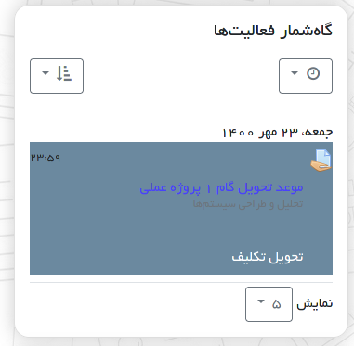

### **4-2-3 گاهشمار فعالیت ها**

در این قسمت فعالیت های آینده برای دانشجو نمایش داده میشود. کاربر میتواند این رویدادها را براساس تاریخ و یا درس مرتب سازی کرده و تعیین کند که همه ی فعالیت ها و یا برخی از آنها، براساس تعداد روزهای آتی نمایش داده شوند و نیز میتواند تعداد فعالیت های نمایش داده شده را نیز تعیین کند.

شکل 3-5: گاهشمار فعاليت ها

### **5-2-3 تابلوی اعلانات**

اعلانات همه درس ها به ترتیب تاریخ انتشار در این قسمت نیز نمایش داده می شوند.

شکل 3-6: تابلوي اعلانات

### **6-2-3 اطلاعیه ها**

این بخش در نوار بالایی سایت قرار گرفته و اطلاعیه های جدید که توسط اساتید اعلام شده اند را نشان میدهد (شکل ۲ - ۵). 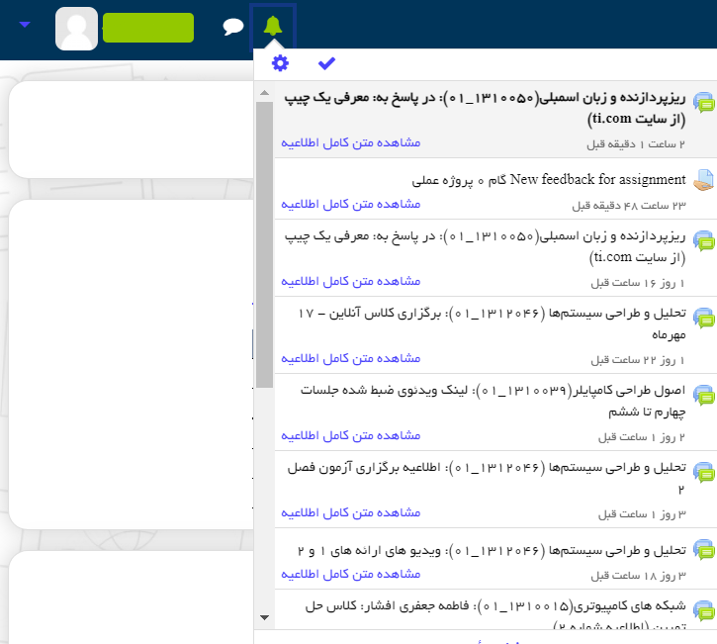

در صورت آمدن اطلاعیه جدید، این بخش تعداد آنها را نشان داده و با باز کردن این منو تمامی اطلاعیه ها نمایش داده میشوند و کاربر با باز کردن هریک از آنها میتواند متن کامل اطلاعیه را ببیند.

اطلاعیه های جدید به صورت Bold شده و اطلاعیه های مشاهده شده بصورت معمولی نشان داده میشوند.

چنانچه دانشجو بخواهد تنظیمات مربوط به اطلاعیه ها اعم از غیر فعال کردن اطلاعیه ها، تذکرات تکالیف، بازخوردها و... را تغییر دهد، میتواند روی گزینه چرخ دنده کلیک کرده و تنظیمات مورد

نظر خود را تغییر دهد.

شکل 3-7: اطلاعيه ها

### **7-2-3 پیام ها**

چنانچه قصد ارسال پیام به یکی از اعضای سایت و یا دریافت پیام از طرف آنها را داشته باشید، باید به قسمت پیام ها در نوار ابزار بالای سایت مراجعه کنید.

در این قسمت تمامی پیام های شما، گروه هایی که عضو هستید و پیام های خصوصیتان نمایش داده میشود.

در صورتی که قبلا فردی را به عنوان مخاطب ذخیره کرده باشید، در قسمت مخاطبین نشان داده میشود. شکل 3-8: پيام ها

### **8-2-3 فیلترها**

برای تغییر نوع اطلاعات و نحوه نمایش آن ها به کار می رود.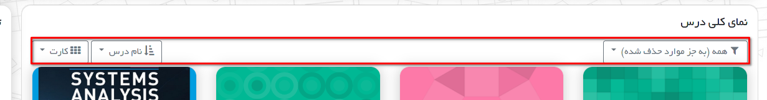

شکل 3-9: فيلترها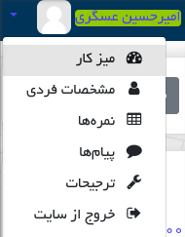

### **9-2-3 حساب کاربری**

منویی شامل تنظیمات اصلی مربوط به هر کاربر مي باشد.

شکل 3-10: حساب کاربري

### **10-2-3 صفحه مربوط به هر درس**

اين صفحه یکی از مهم ترین قسمت های سامانه Moodle است که شامل ۵ قسمت اصلی و يک منو در سمت چپ صفحه می باشد که این منو خود شامل تعدادی زیر مجموعه برای نمایش سریع اطلاعات مفید به دانشجو می باشد.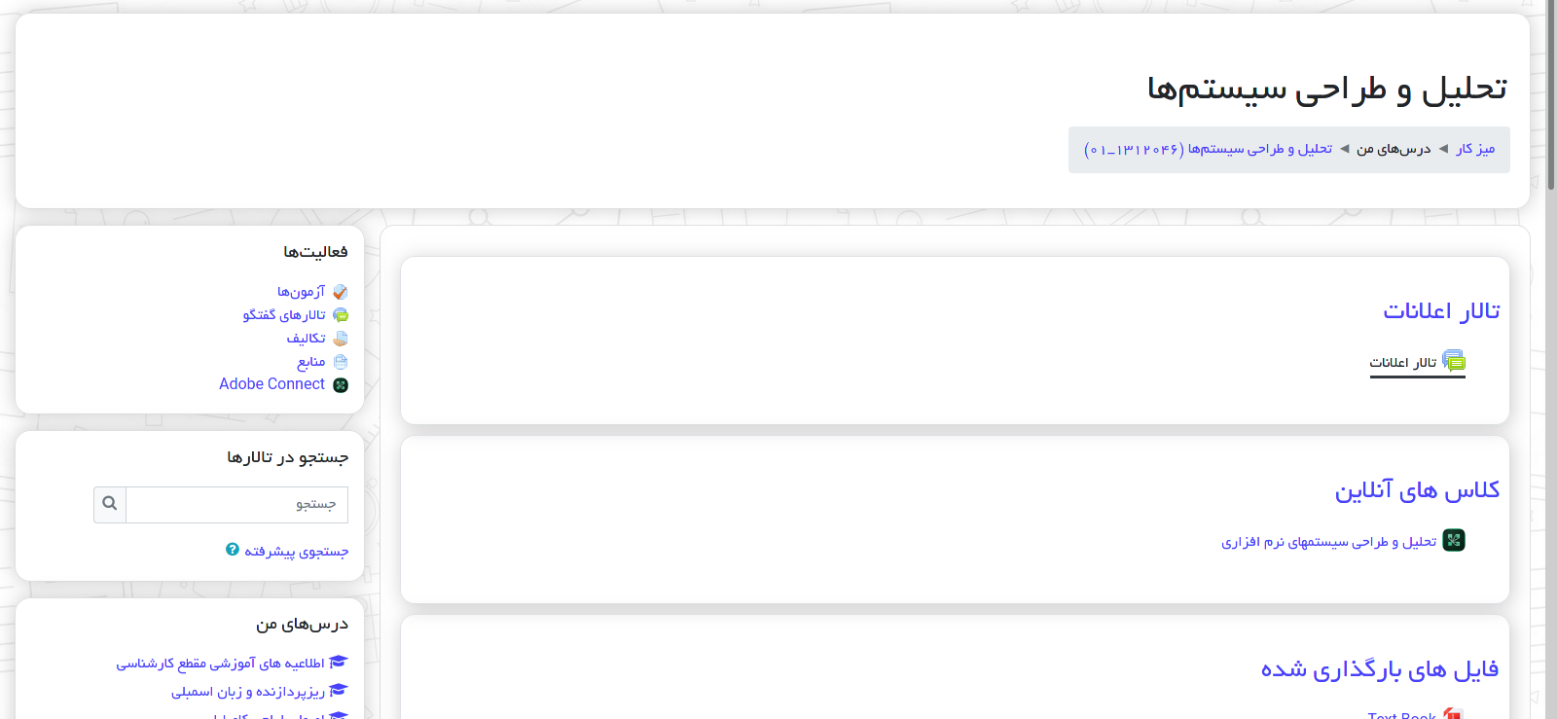

شکل 3-11: صفحه مربوط به هر درس

### **11-2-3 تالار اعلانات**

اعلان های مربوط به هر درس به ترتیب تاریخ انتشار در این صفحه نمایش داده می شوند. این صفحه اصلی ترین و مجهزترین صفحه برای کار با اعلان ها می باشد.

شکل 3-12: تالار اعلانات

### **12-2-3 کلاس های آنلاین**

در صورتی که کلاس آنلاینی در حال برگزاری باشد، دانشجو میتواند در بخش کلاس های آنلاین بر روی گزینه پیوستن به کلاس کلیک کرده و وارد شود.

همچنین لینک کلاس های آنلاینی که در سامانه Adobe connect توسط مدیر ضبط میشوند، پس از پایان کلاس ذخیره شده و در قسمت Recordings قرار می گیرند.

شکل 3-13: کلاس هاي آنلاين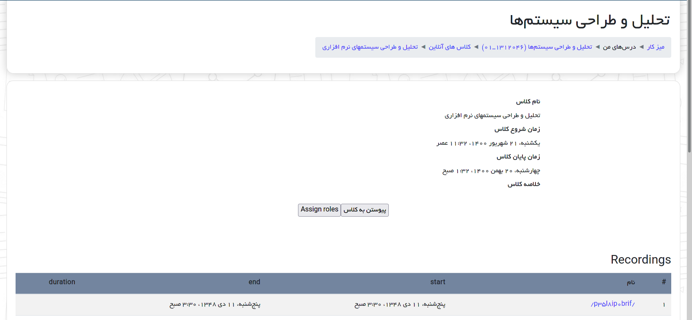

### **13-2-3 فایل های بارگذاری شده**

لینک فایل های مربوط به جلسات آفلاین درس ها در این قسمت قرار داده می شوند. این فایل ها معمولا به صورت ویدیو، صوت یا فایل فشرده هستند.

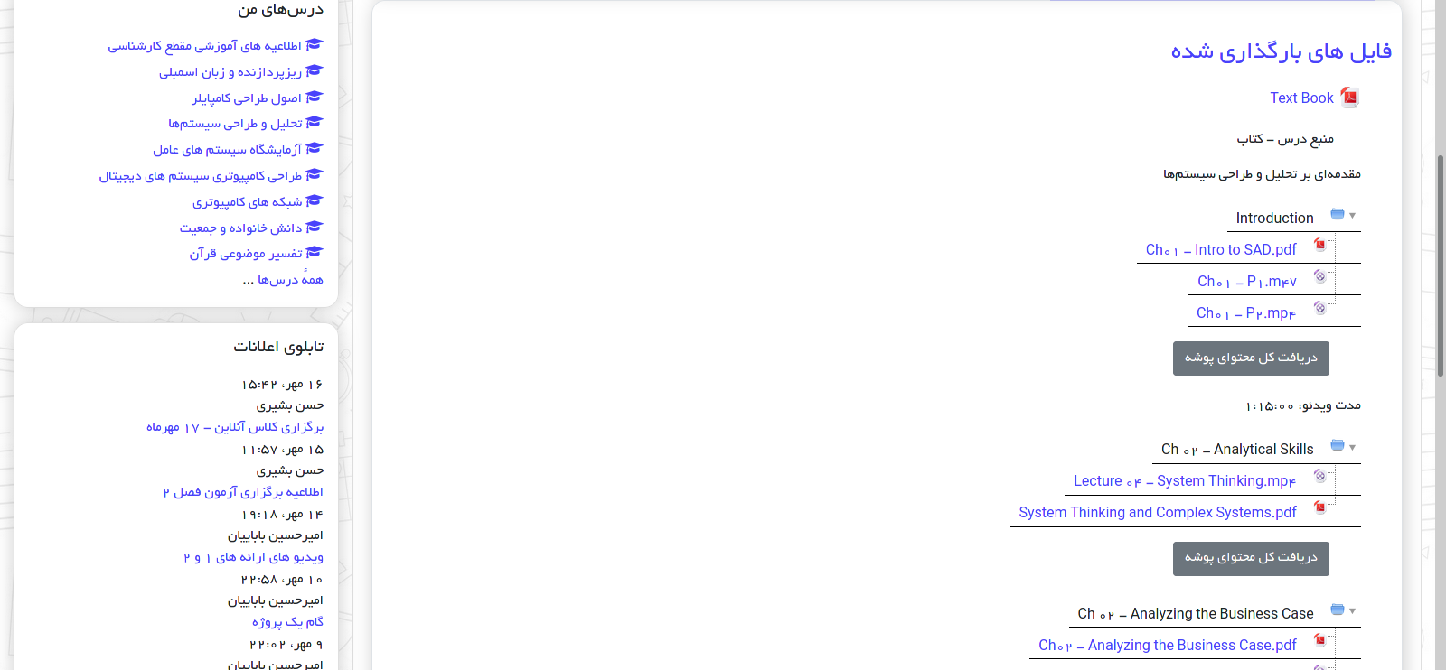

شکل 3-14: فايل هاي بارگذاري شده

### **14-2-3 تمرین ها**

توضیحات تمرین های خواسته شده برای هر درس در این قسمت نمایش داده می شوند. همچنین کادری برای ارسال پاسخ تمرین در زیر آن قرار می گیرد.

شکل 3-15: تمرين ها

### **15-2-3 آزمون ها**

در اين صفحه اطلاعات مربوط به آزمون های پیش رو برای هر درس نمايش داده ميشود که شامل تاریخ شروع و پایان و توضیحات مربوط به شرکت در آزمون می باشد.

این صفحه پس از رسیدن به تاریخ شروع آزمون فعال می شود و دانشجو باید در مهلت تعیین شده در آزمون شرکت کند. سوالات آزمون می توانند به صورت ۴ گزینه ای، چند گزینه ای، جاخالی و تشریحی باشند که بسته به نوع سوال ورودی متفاوتی را به عنوان جواب از کاربر درخواست می کند.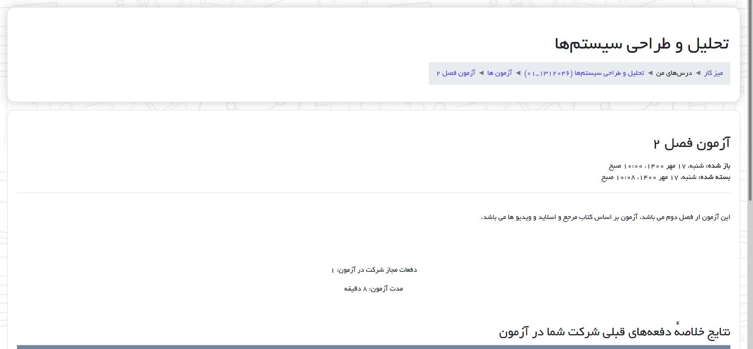

شکل 3-16: شروع آزمون ها

پس از اتمام آزمون و درصورتي که استاد نمره را وارد سامانه کرده باشد، دانشجو ميتواند نمرات خود را مشاهده کند و در صورت فعال بودن گزينه مرور آزمون، پاسخ های صحیح هر سوال را ببینید. همچنین در سمت چپ صفحه وضعیت صحت جواب ها به صورت کلی نمایش داده می شود که با ۳ رنگ سبز (کاملا صحیح)، زرد (بخشی صحیح و بخشی غلط) و قرمز (کاملا غلط) مشخص ميشود.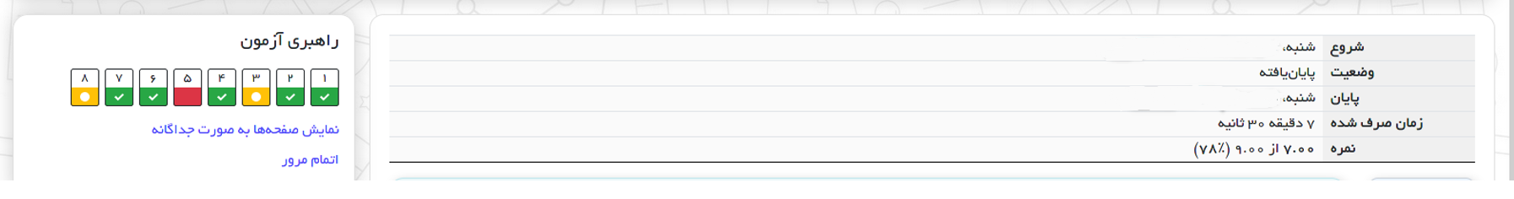

شکل 3-17: اتمام آزمون

# **فصل چهارم: نتیجه گیری و شرح وظایف**

## **1-4 جمع بندی**

در پایان باید گفت؛ آموزش مجازی یک سبک جدید از آموزش است که در آن نیاز زیادی به آموزش داریم حتی برای زمانی که بیماری کرونا ریشه‌کن شد نیز بتوانیم از این روش استفاده کرده و شکل جدید آموزش را یک پله بالاتر ببریم به‌ عبارت‌ دیگر آموزش مجازی فرصتی است که نباید تبدیل به تهدید شود.

توسعه زیرساخت‌ها، آموزش سواد رسانه‌ای به مردم و تامین لوازم آموزش‌های مجازی از کلیدی‌ترین موضوعاتی است که باید در این نوع آموزش مورد توجه قرار گیرد.

شکل 4-1: سامانه درس افزار با پلتفرم مودل

که دیدیم یکی از بهترین پلتفرم های آموزش مجازی تاکنون moodle است که سامانه درس افزار دانشگاه صنعتی همدان نیز از این پلتفرم استفاده میکند.

## **2-4 شرح وظایف**

* **روزبه مرادیان**

طراحی اولیه و تکمیل کلی بخش های مختلف از جمله صفحه اول و فصل های چهارم و پنجم، تهیه بخش فهرست مطالب، جمع آوری مطالب و نوشتن مطالب فصل های اول و دوم به طور کامل، لینک و بوکمارک کردن تمام شکل ها، تنظیم heading ها ، هماهنگ سازی بخش های مختلف و تنظیم اندازه فونت در بخش های مختلف، تصحیح و بازبینی نهایی، تحقیق و بررسی نقاط قوت و ضعف و نوشتن بخش مربوطه، تحقیق درباره مودل و بررسی اپلیکیشن آن و شرح ویژگی های اپلیکیشن.

* **امیرحسین طاهری**

ساخت فایل word و تنظیم هدر و فوتر و اعمال فونت مناسب.

* **هانیه زمردی**

فصل بندي مطالب و تنظيم هدينگ ها و فونت، تنظيم نام و فهرست شکل ها، نوشتن مطالب فصل سوم از ابتدا تا انتهاي بخش 3-2-7.

* **امیرحسین عسگری**

نوشتن قسمت 3-2-8 به بعد توضیحات درس افزار، تنظیم و ویرایش ظاهر بخش هایی از پروپوزال، ویرایش و تنظیم بخش هایی از صفحه فهرست مطالب، لینک و بوکمارک کردن صفحات.

# **فصل پنجم :منابع**

## **1-5 لینک ویدیو ها**

ویدیو گام صفر:<https://aparat.com/v/WH2bF>

ویدیو گام یک :<https://aparat.com/v/YdOln>

## **2-5 راه های ارتباطی**

روزبه مرادیان [rouzbehmoradian@gmail.com](mailto:rouzbehmoradian@gmail.com)

امیرحسین طاهری [amirhosseintaheri99@gmail.com](mailto:amirhosseintaheri99@gmail.com)

هانیه زمردی [hanie.zomorrodi1379@gmail.com](mailto:hanie.zomorrodi1379@gmail.com)

امیرحسین عسگری [a.asgari1999@gmail.com](mailto:a.asgari1999@gmail.com)

Raha telegram channel: <https://t.me/hut_raha_team>

Raha Email: [hut.raha.team@gmail.com](mailto:hut.raha.team@gmail.com)

## **3-5 لینک منابع**

1. <https://moodle.org>
2. <https://moodlefarsi.com/edu>
3. <https://ec.hut.ac.ir>
4. <https://elearningindustry.com/the-best-learning-management-systems-top-list>
5. <https://www.irandnn.ir/mag/moodle-lms-introduction/>
6. <https://www.tehranserver.ir>
7. [https://faraznetwork.ir/9-افزونه-مفید-برای-مودل/](https://faraznetwork.ir/9-%D8%A7%D9%81%D8%B2%D9%88%D9%86%D9%87-%D9%85%D9%81%DB%8C%D8%AF-%D8%A8%D8%B1%D8%A7%DB%8C-%D9%85%D9%88%D8%AF%D9%84/)
8. [https://asanseminar.ir/blog/254511180/انواع%20پلتفرم%20آموزش%20آنلاین](https://asanseminar.ir/blog/254511180/%D8%A7%D9%86%D9%88%D8%A7%D8%B9%20%D9%BE%D9%84%D8%AA%D9%81%D8%B1%D9%85%20%D8%A2%D9%85%D9%88%D8%B2%D8%B4%20%D8%A2%D9%86%D9%84%D8%A7%DB%8C%D9%86)
9. <https://www.youtube.com/c/moodle>
10. [https://www.p30plus.org/دانلود-اپلیکیشن-moodle-مودل/](https://www.p30plus.org/%D8%AF%D8%A7%D9%86%D9%84%D9%88%D8%AF-%D8%A7%D9%BE%D9%84%DB%8C%DA%A9%DB%8C%D8%B4%D9%86-moodle-%D9%85%D9%88%D8%AF%D9%84/)